|  |  |  |
| --- | --- | --- |
|  |  |  |
| МИНОБРНАУКИ РОССИИ | | |
| Федеральное государственное бюджетное образовательное учреждение  высшего образования  **«МИРЭА – Российский технологический университет»**  **РТУ МИРЭА** | | |

Институт Информационных технологий

Кафедра Инструментального и прикладного программного обеспечения

**ПРАКТИЧЕСКАЯ РАБОТА №3**

по дисциплине «Проектирование клиент-сервисных систем»

**Студент группы** ИКБО-20-22 Шумахер М.Е.

_______________

(подпись студента)

**Руководитель практической работы** старший преподаватель Мельников Д.А.

_______________

(подпись руководителя)

Работа представлена «____»____________ 2025 г.

Допущен к работе «___» ____________ 2025 г.

Москва 2025

**Практическая работа № 3.**

**Цель**: Описать домен и его данные для проектируемой системы.

**Ход работы**:

**Контекст и границы системы:**

1. Управление пользователями:
   * Сценарии: "Зарегистрироваться", "Аутентифицироваться", "Управлять администраторами".
2. Бронирование и инвентарь:
   * Сценарии: "Забронировать зал", "Отметить посещение".
3. Финансы и аналитика:
   * Сценарии: "Оплатить бронь", "Сформировать отчет по прибыли".

Была создана диаграмма классов, в нотации UML, итоговая диаграмма изображена на рисунке 1.

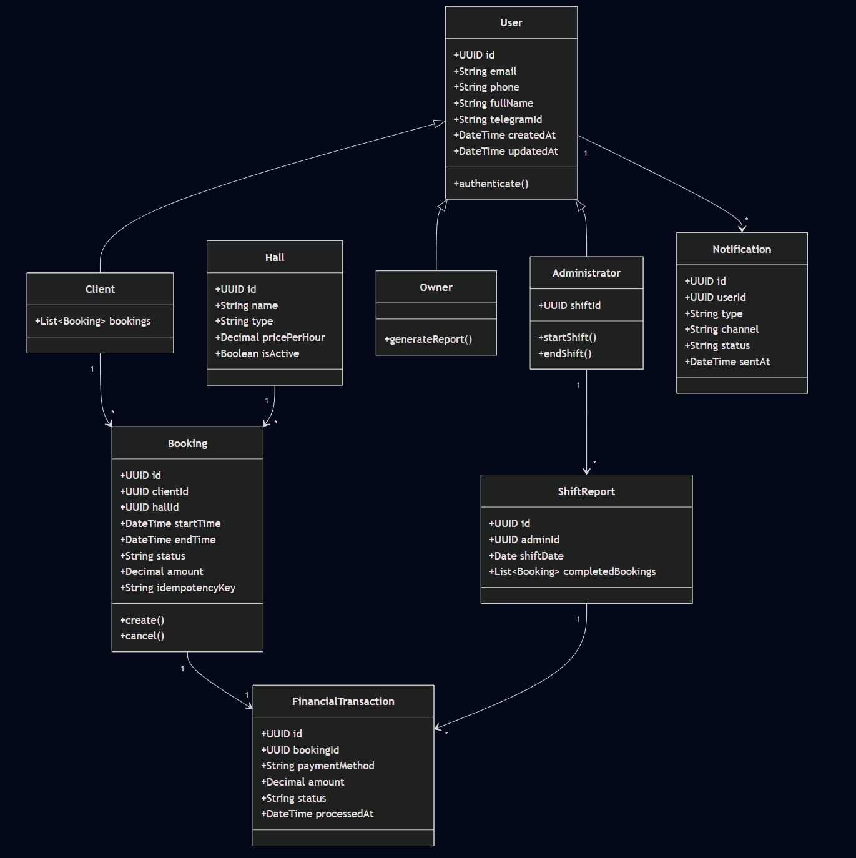

Рисунок 1 – Диаграмма классов системы

**Инженерные инварианты**

* Все идентификаторы — UUID.
* Даты и время в формате UTC, ISO 8601.
* Пароли не хранятся (используется OAuth/сессии).
* Таблицы аудита (логи бронирований, транзакций) — append-only.
* ON DELETE CASCADE для зависимых сущностей (например, транзакции при удалении брони).
* ON DELETE RESTRICT для ролей и залов.

После определения инвариантов была составлена ERD диаграмма в Mermaid. Итоговая ERD диаграмма изображена на рисунке 2.

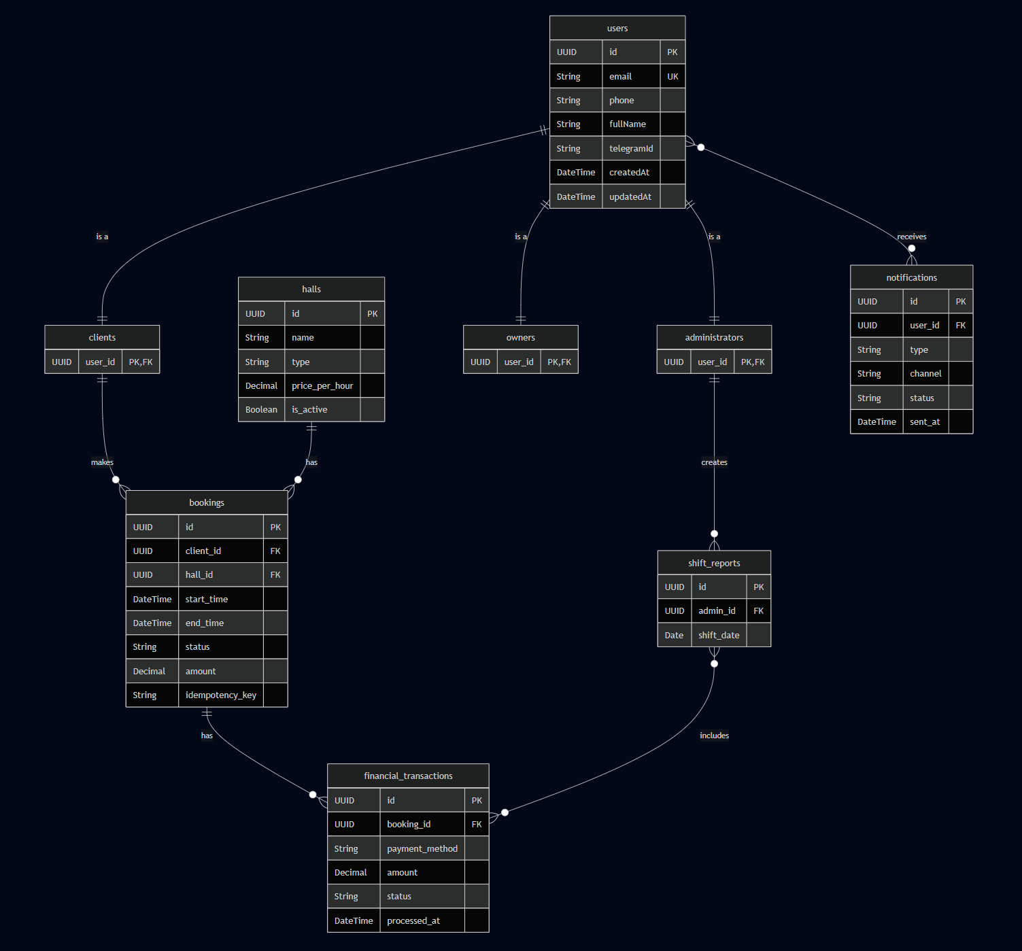

Рисунок 2 – ERD diagram

**Словарь сущностей и атрибутов**

После составления диаграммы следует более подробное описание сущностей и атрибутов в виде словаря сущностей и атрибутов.

Таблица 1 – Словарь сущностей и атрибутов

|  |  |  |  |  |
| --- | --- | --- | --- | --- |
| **Entity** | **Атрибут** | **Тип** | **Обязат.** | **Ограничение/Комментарий** |
| **users** | id | UUID | PK | Первичный ключ, уникальный идентификатор пользователя. |
|  | email | String (TEXT) | NOT NULL, UNIQUE | Электронная почта. Уникальный ключ для аутентификации. |
|  | phone | String (TEXT) |  | Номер телефона пользователя. |
|  | fullName | String (TEXT) |  | Полное имя пользователя. |
|  | telegramId | String (TEXT) |  | Идентификатор в Telegram для уведомлений. |
|  | createdAt | DateTime | NOT NULL | Дата и время создания записи (UTC). |
|  | updatedAt | DateTime | NOT NULL | Дата и время последнего обновления записи (UTC). |
| **clients** | user_id | UUID | PK, FK | Первичный ключ, внешний ключ к users.id. ON DELETE CASCADE. |
| **administrators** | user_id | UUID | PK, FK | Первичный ключ, внешний ключ к users.id. ON DELETE CASCADE. |
| **owners** | user_id | UUID | PK, FK | Первичный ключ, внешний ключ к users.id. ON DELETE CASCADE. |
| **halls** | id | UUID | PK | Первичный ключ, уникальный идентификатор зала. |
|  | name | String (TEXT) | NOT NULL | Название зала. |
|  | type | String (TEXT) |  | Тип зала (например, "конференц-зал", "спортивный"). |
|  | price_per_hour | Decimal | NOT NULL | Стоимость аренды за час. CHECK (price_per_hour >= 0). |
|  | is_active | Boolean | NOT NULL, DEFAULT | Флаг активности зала. DEFAULT TRUE. |
| **bookings** | id | UUID | PK | Первичный ключ, уникальный идентификатор бронирования. |
|  | client_id | UUID | FK | Внешний ключ к clients.user_id. ON DELETE RESTRICT (история бронирований должна сохраняться). |
|  | hall_id | UUID | FK | Внешний ключ к halls.id. ON DELETE RESTRICT. |
|  | start_time | DateTime | NOT NULL | Дата и время начала бронирования. |
|  | end_time | DateTime | NOT NULL | Дата и время окончания бронирования. CHECK (end_time > start_time). |
|  | status | String (TEXT) | NOT NULL | Статус брони ("pending", "confirmed", "cancelled", "completed"). CHECK. |
|  | amount | Decimal | NOT NULL | Расчетная сумма к оплате. CHECK (amount  >= 0). |
|  | idempotency_key | String (TEXT) | UNIQUE | Ключ идемпотентности для предотвращения повторных списаний. |
| **financial_transactions** | id | UUID | PK | Первичный ключ, уникальный идентификатор транзакции. |
|  | booking_id | UUID | FK | Внешний ключ к bookings.id. ON DELETE CASCADE (транзакция не существует без брони). |
|  | payment_method | String (TEXT) | NOT NULL | Способ оплаты ("card", "cash" и т.д.). |
|  | amount | Decimal | NOT NULL | Сумма транзакции. CHECK (amount >= 0). |
|  | status | String (TEXT) | NOT NULL | Статус платежа ("succeeded", "pending", "failed"). CHECK. |
|  | processed_at | DateTime |  | Дата и время обработки платежа. |
| **shift_reports** | id | UUID | PK | Первичный ключ, уникальный идентификатор смены. |
|  | admin_id | UUID | FK | Внешний ключ к administrators.user_id. ON DELETE RESTRICT. |
|  | shift_date | Date | NOT NULL | Дата смены. |
| **notifications** | id | UUID | PK | Первичный ключ, уникальный идентификатор уведомления. |
|  | user_id | UUID | FK | Внешний ключ к users.id. ON DELETE CASCADE (уведомления пользователя удаляются с ним). |
|  | type | String (TEXT) | NOT NULL | Тип уведомления ("booking_reminder", "payment_success" и т.д.). |
|  | channel | String (TEXT) | NOT NULL | Канал отправки ("email", "telegram"). |
|  | status | String (TEXT) | NOT NULL | Статус отправки ("sent", "pending", "failed"). CHECK. |
|  | sent_at | DateTime |  | Дата и время отправки. |

**Карта соответствий «Домен – Данные»**

|  |  |  |
| --- | --- | --- |
| **Class** | **Table** | **Комментарий** |
| User | users | Пользователи системы (базовые данные) |
| Client | clients | Клиенты (наследуют User) |
| Administrator | administrators | Администраторы (наследуют User) |
| Owner | owners | Владельцы (наследуют User) |
| Hall | halls | Переговорные комнаты |
| Booking | bookings | Бронирования |
| FinancialTransaction | financial_transactions | Финансовые операции |
| ShiftReport | shift_reports | Сменные отчеты администраторов |
| Notification | notifications | Уведомления пользователям |

**Вывод:**

Описан домен и его данные для проектируемой системы.